ПОРТФОЛИО
воспитателя д/с «Солнышко»
Гамзатовой Индиры Саидовны


1.РЕЗЮМЕ

2. МЕСТО РАБОТЫ

3. СТАЖ РАБОТЫ

4. ОБРАЗОВАНИЕ

5. ЛИЧНЫЕ КАЧЕСТВА

6. СВЕДЕНИЕ О ПРОФЕССИОНАЛЬНОМ ОБРАЗОВАНИИ

7. КУРСЫ ПОВЫШЕНИЯ КВАЛИФИКАЦИИ

8.ФОТОГАЛЕРЕЯ

РЕЗЮМЕ:
Ф.И.О.: Гамзатова Индира Саидовна
ДАТА РОЖДЕНИЯ: 27.10.1978г.
АДРЕС :с.Ахты Ахтынский район
ТЕЛЕФОН : 8 988 789 69 50
Е – MAIL :gamzatowaindira@yandex.ru

МЕСТО РАБОТЫ : Муниципальное казённое учреждение детский сад «Солнышко»

СТАЖ РАБОТЫ: 15 лет

ОБРАЗОВАНИЕ: высшее

ЛИЧНОСТНЫЕ ЦЕННОСТИ: исполнительность, ответственность, работоспособность, самокритичность,целеустремлённость

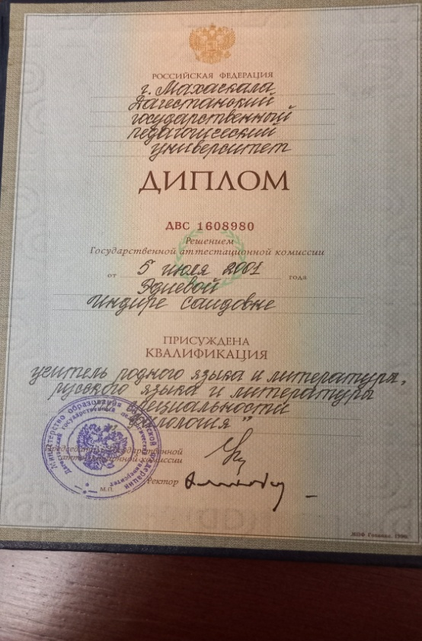
СВЕДЕНИЕ О ПРОФЕССИОНАЛЬНОМ ОБРАЗОВАНИИ :
- 2001год Дагестанский государственный педагогический университет г.Махачкала по специальности «филология»

- 2017год Санкт-Петербургский центр дополнительного профессионального образования с присвоением квалификации «Воспитатель»

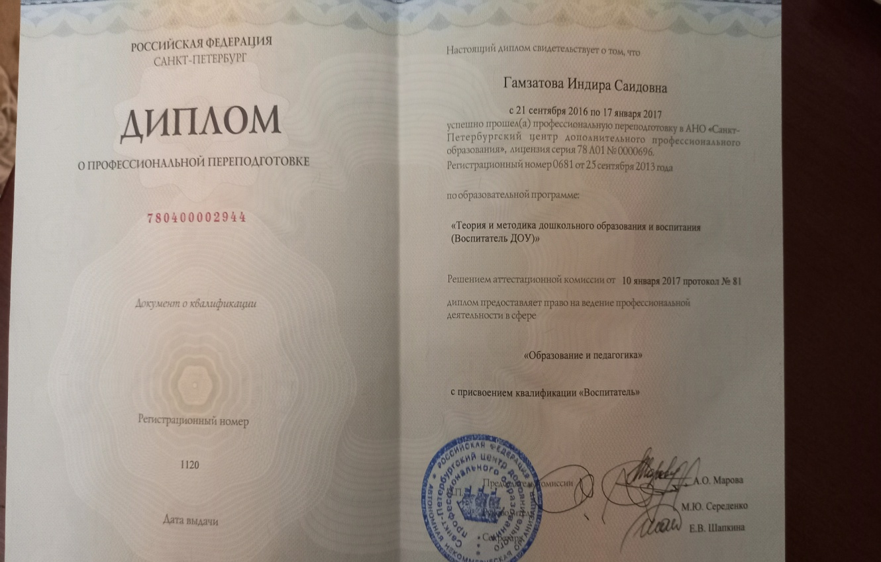

КУРСЫ ПОВЫШЕНИЯ КВАЛИФИКАЦИИ :
- 2017год « Педагогические основы деятельности воспитателя в условиях ФГОС» Санкт-Петербургский центр дополнительного профессионального образования

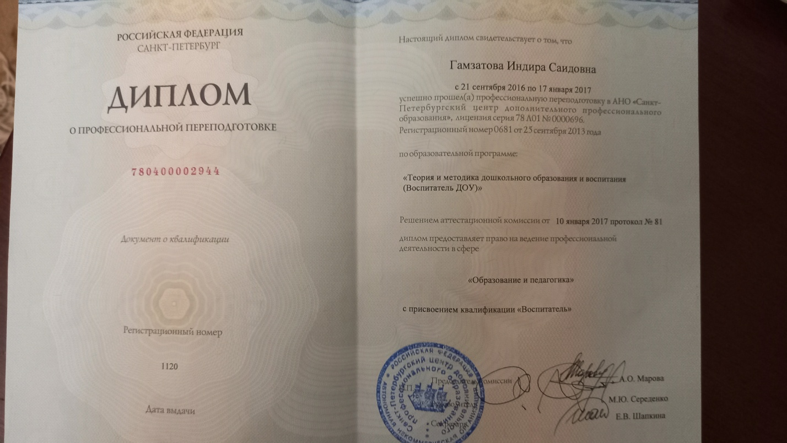

- 2018год «Оказание первой доврачебной помощи»

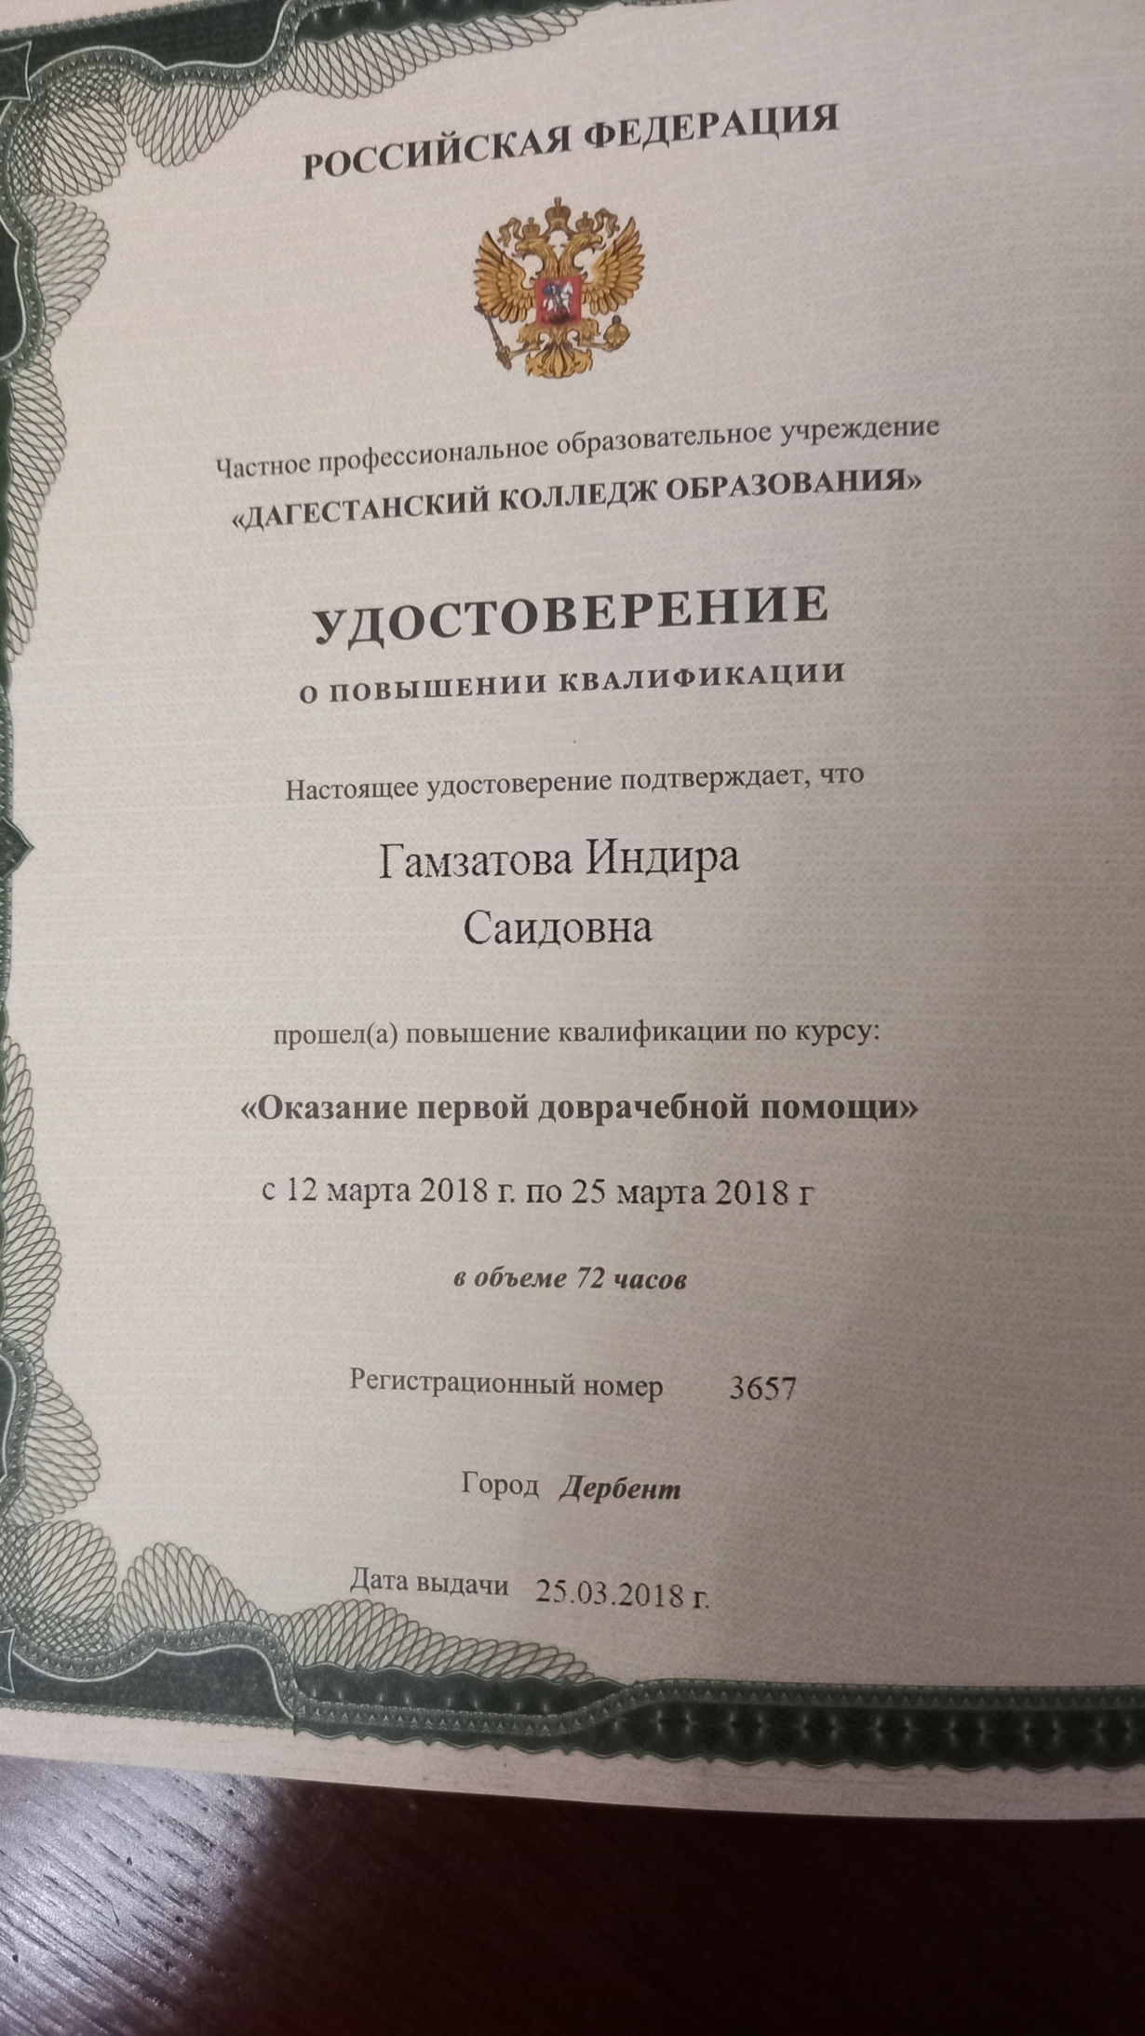

- 2019год «Психолого-педагогические условия полноценного функционирования русского языка в поликультурной среде»

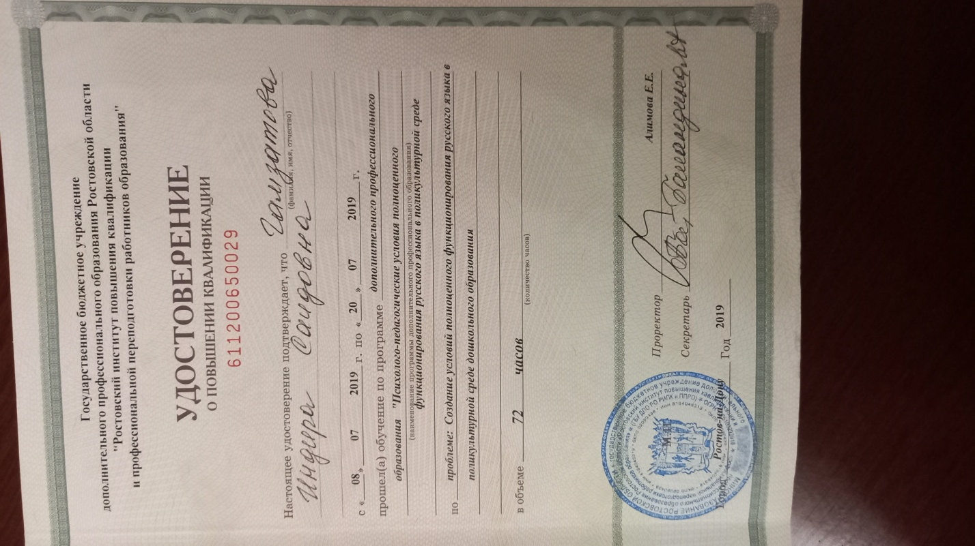

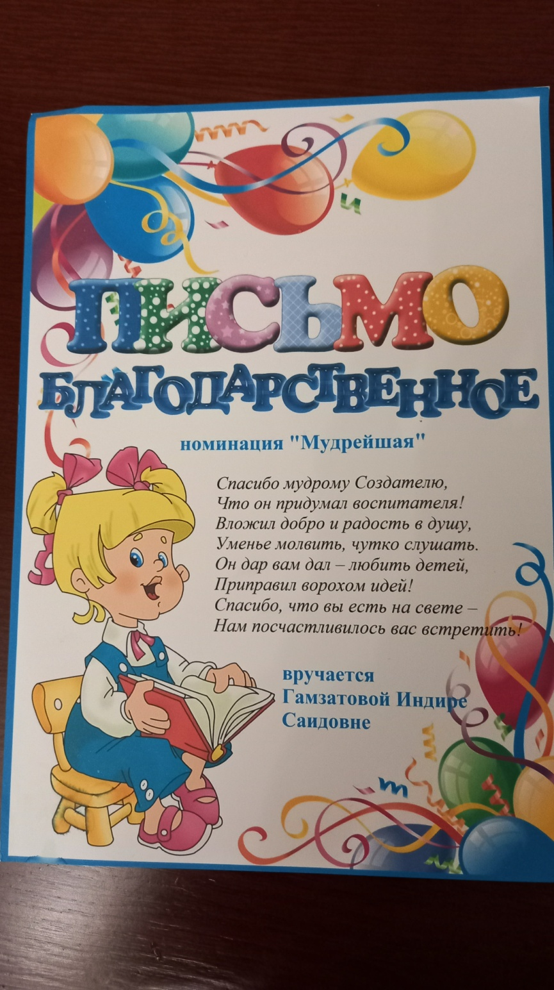

Благодарность от родителей

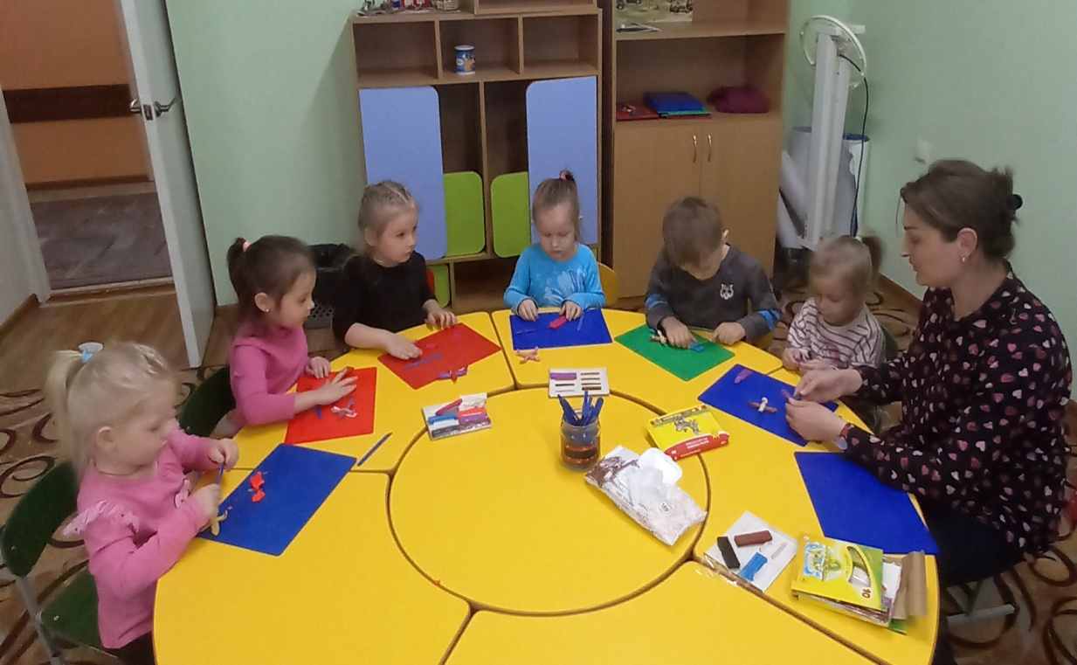
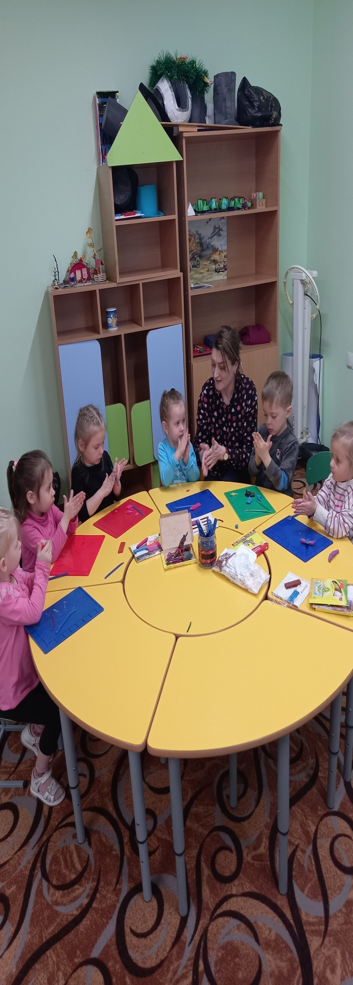
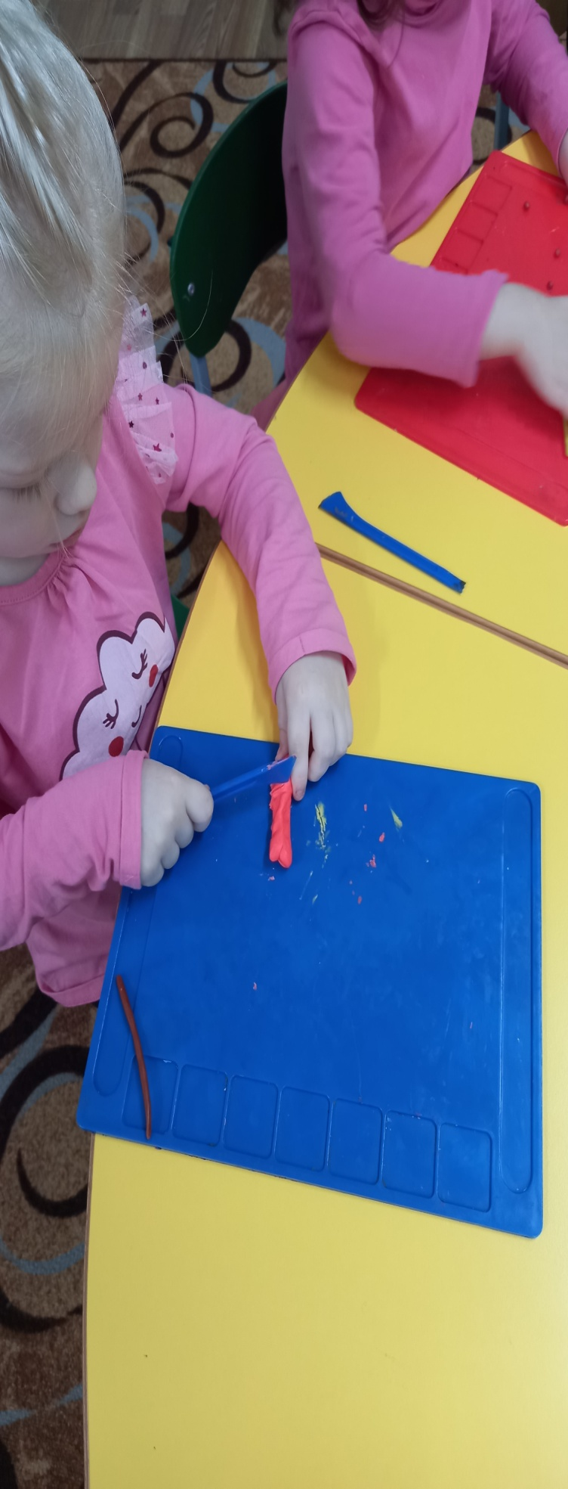
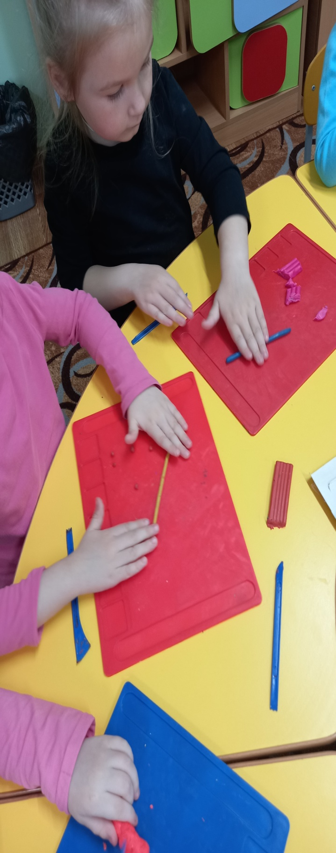
ФОТОГАЛЕРЕЯ

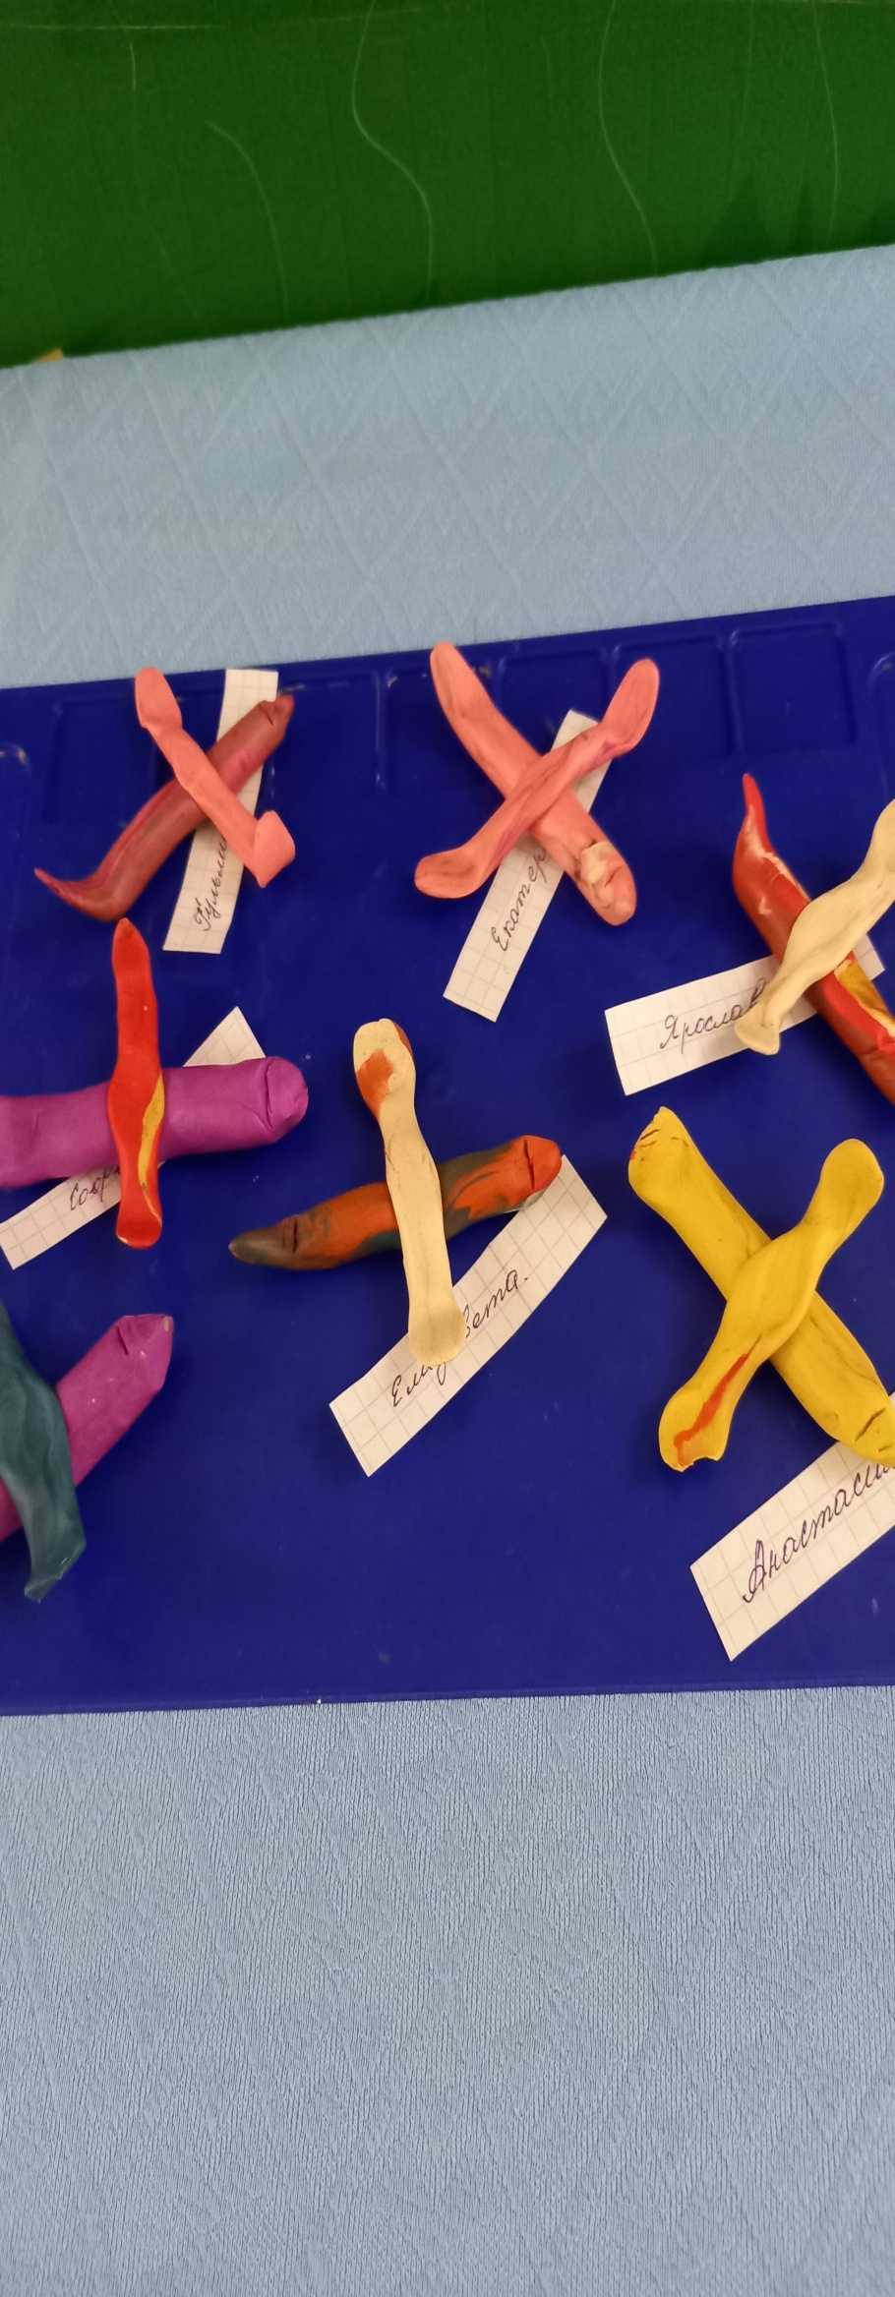

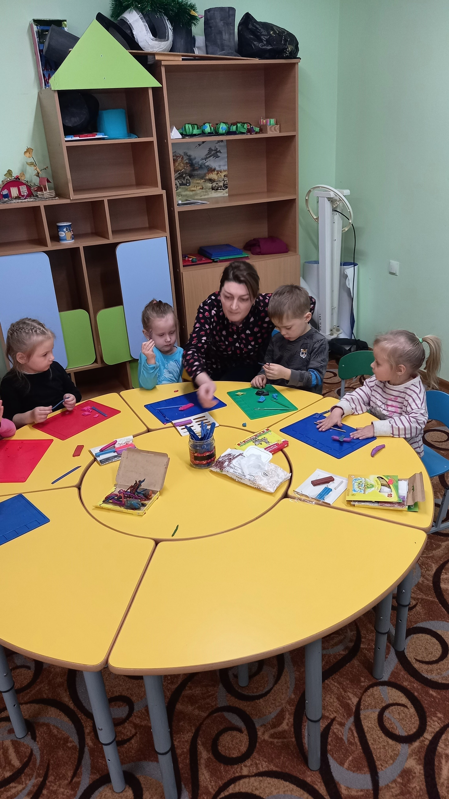

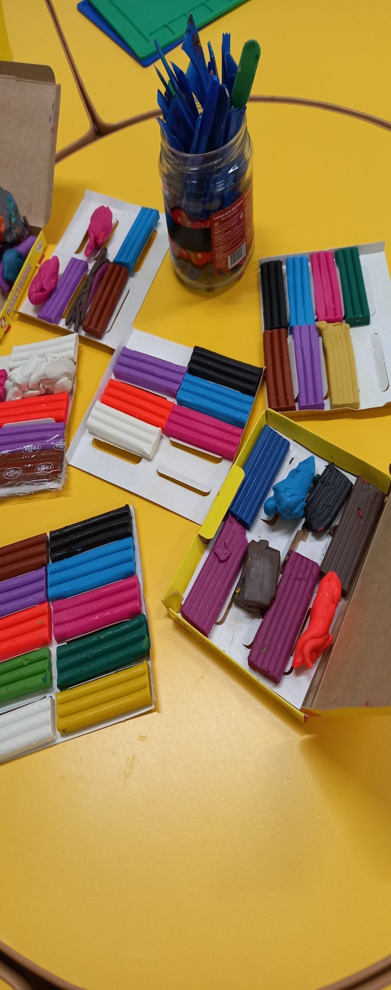
« Пластилинография»
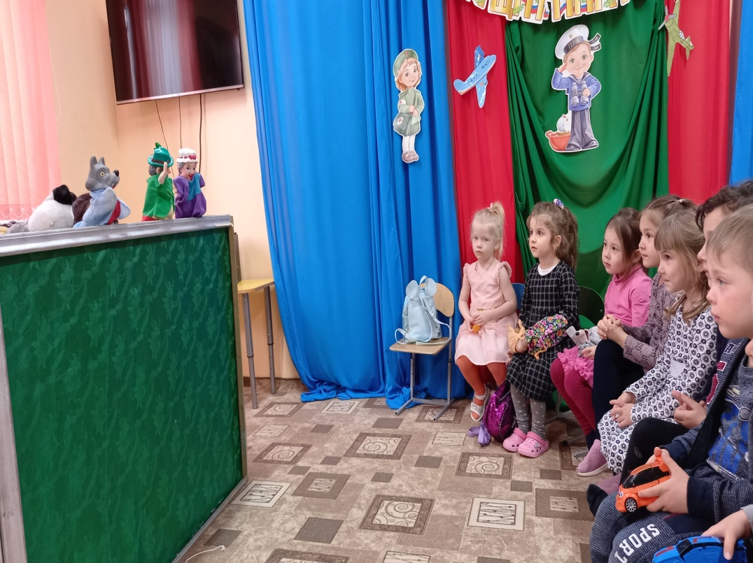
«Использование театрализованных игр»

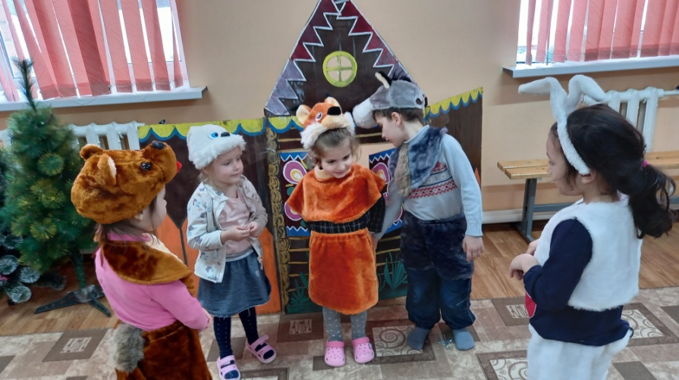
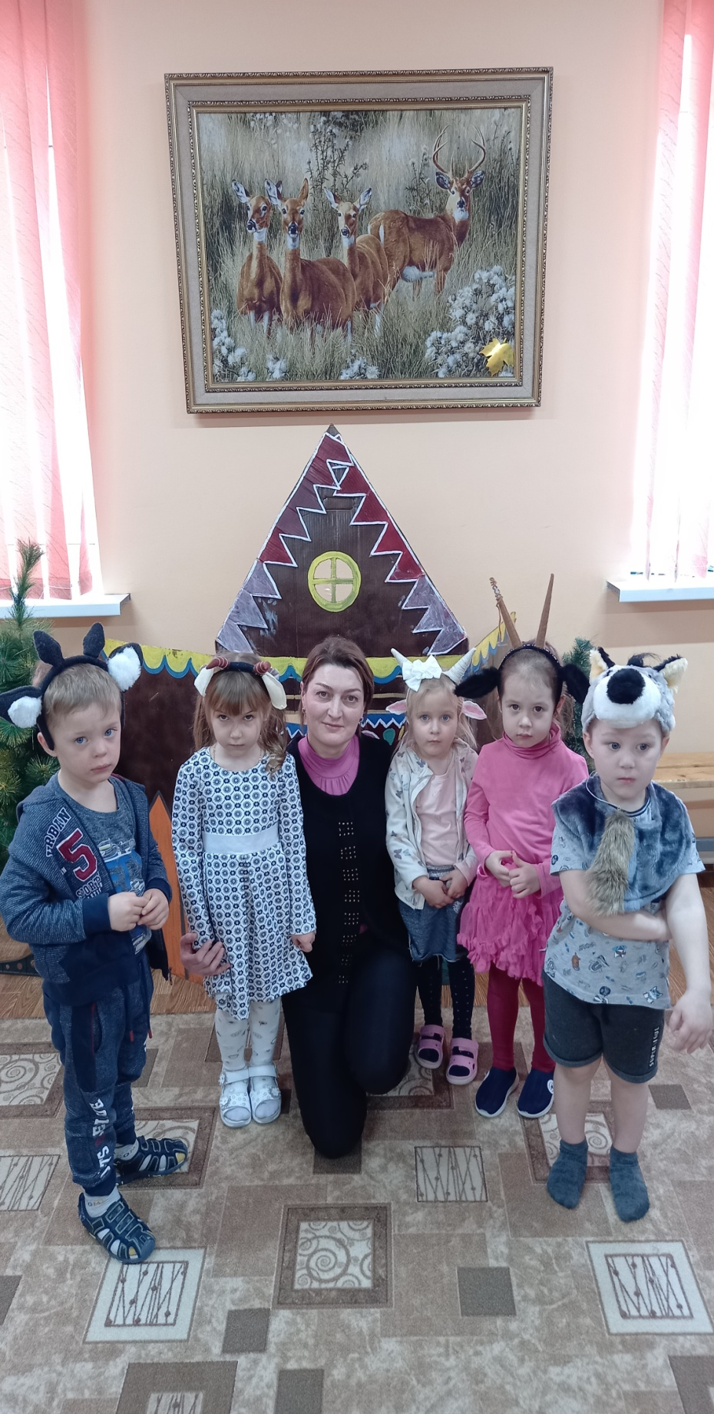

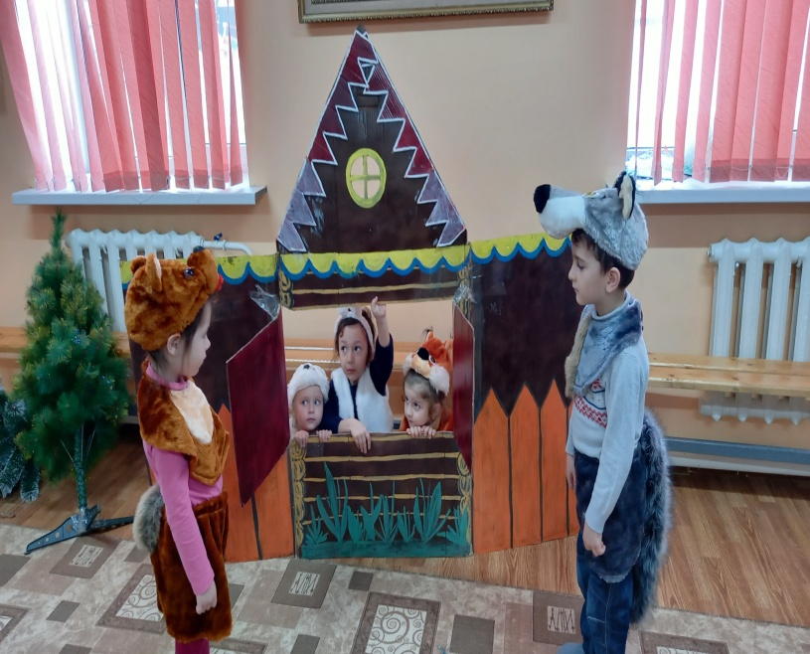
« В гостях у сказки»

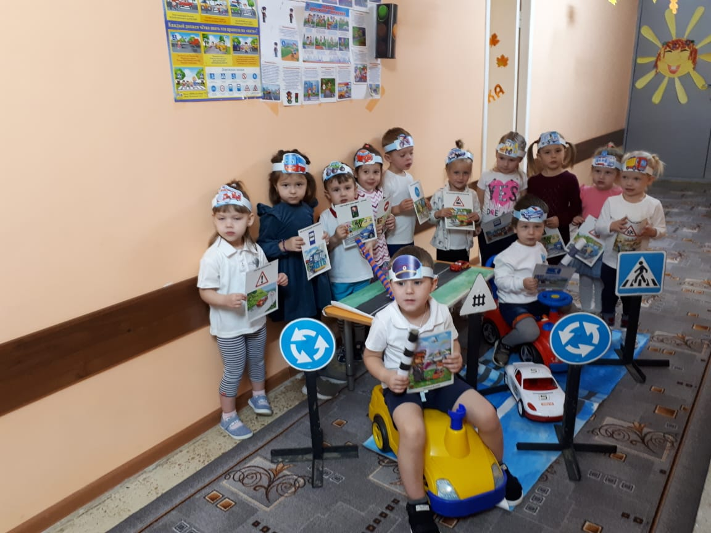
«Урок ПДД»

«Коллективные работы мл.гр.»
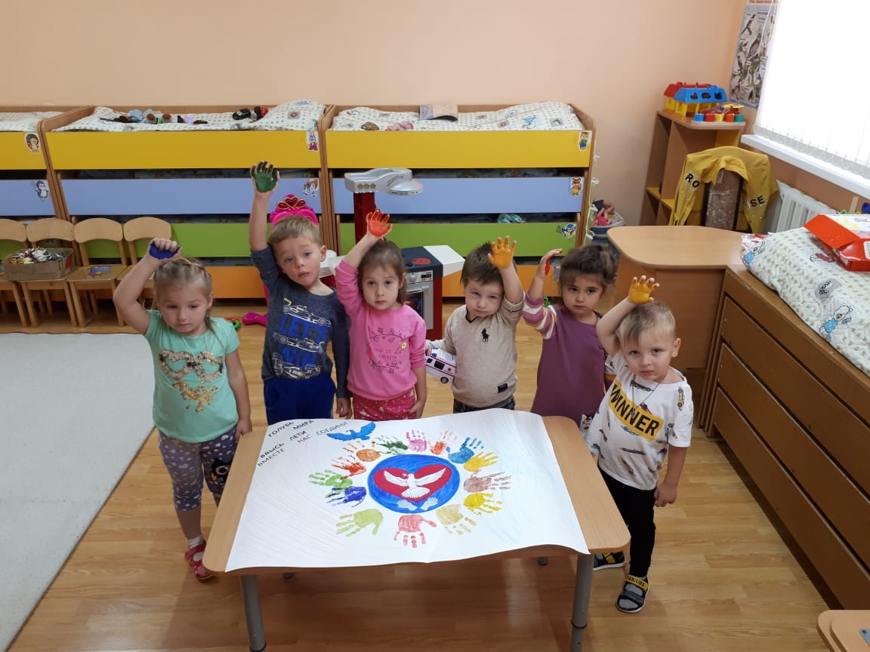
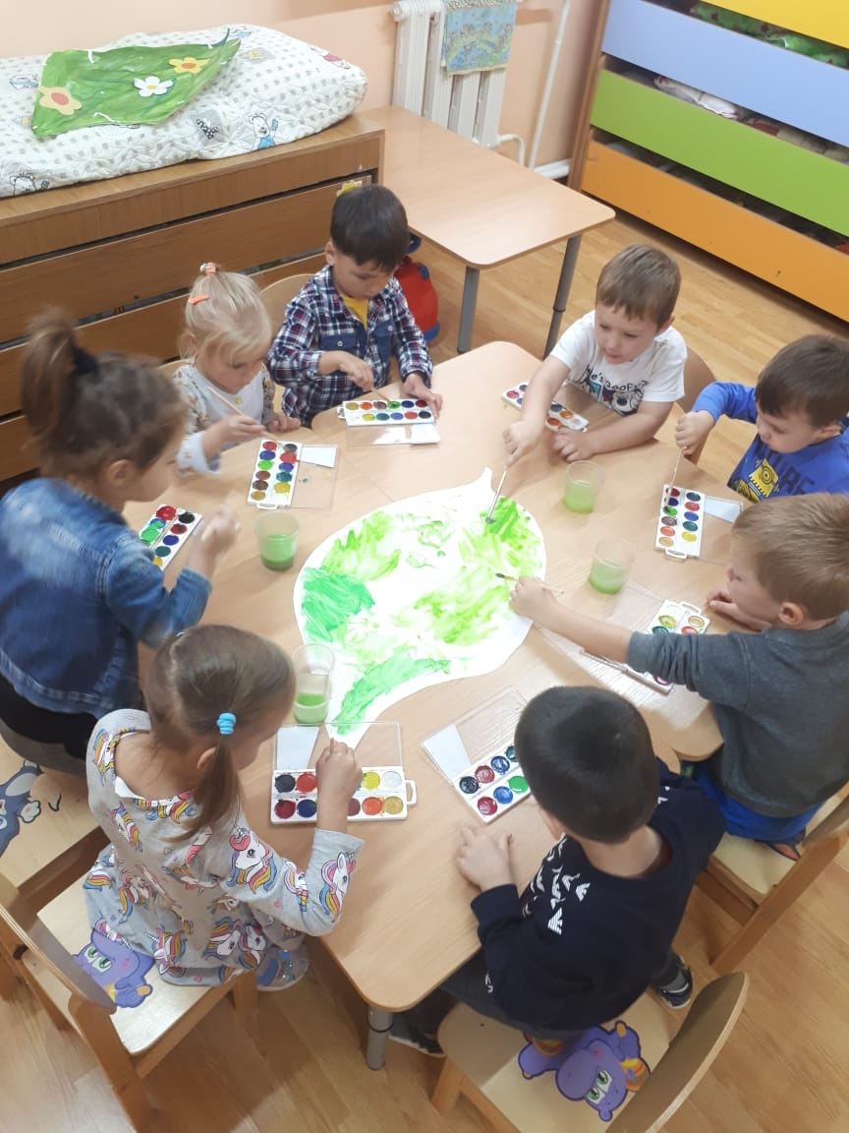
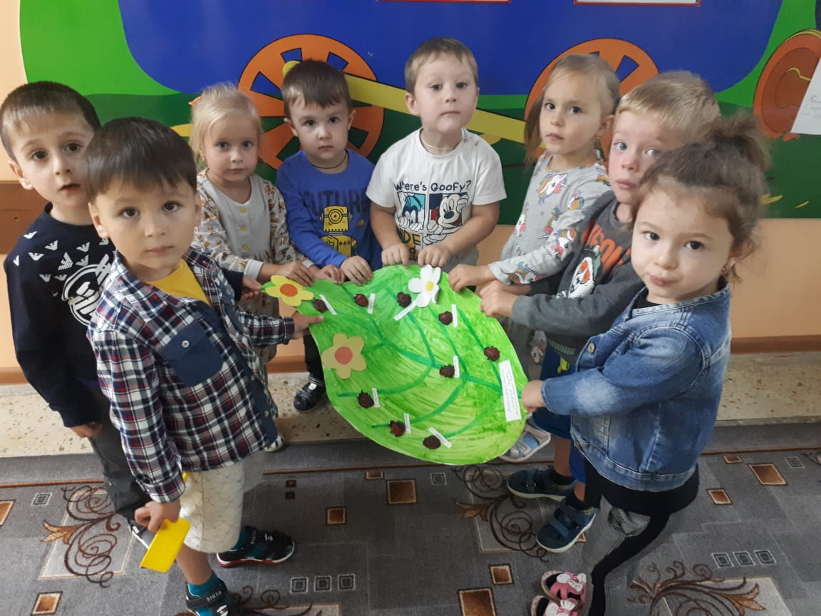
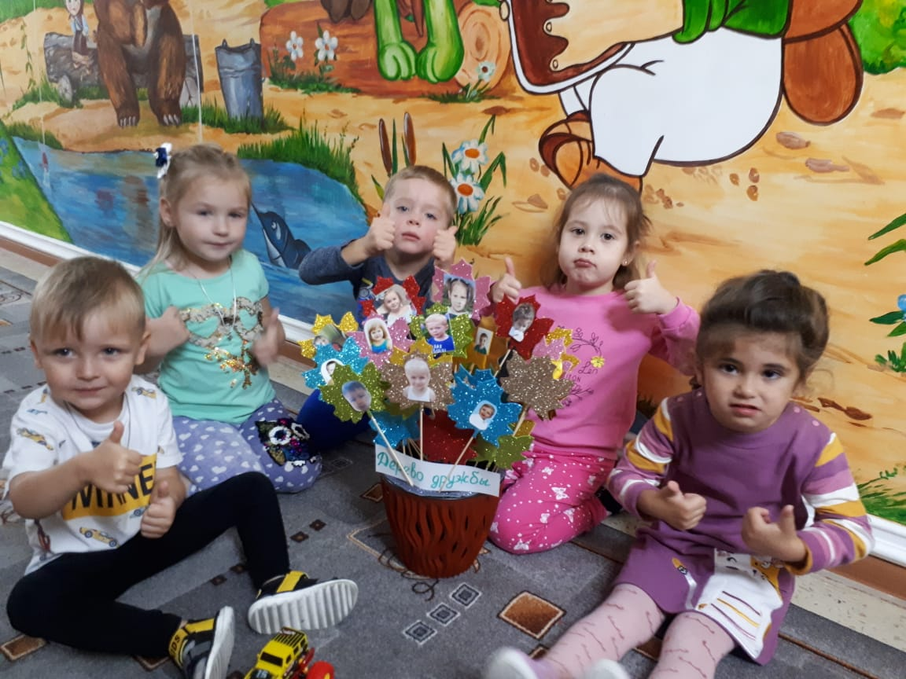
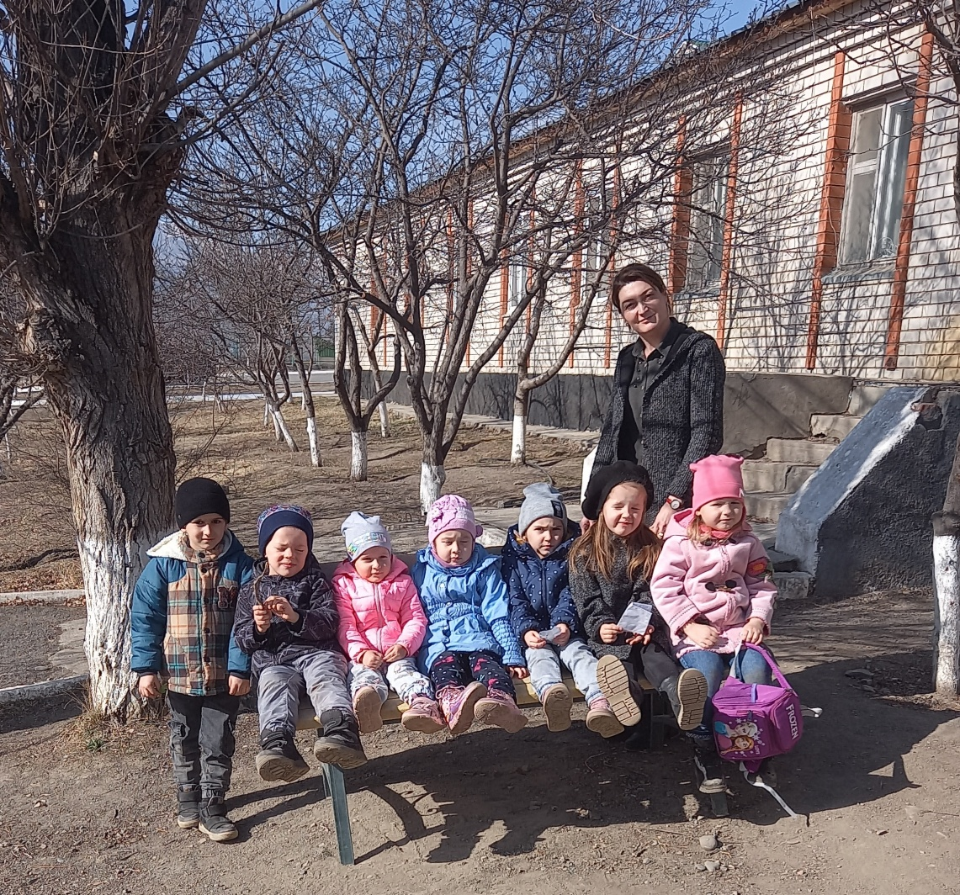

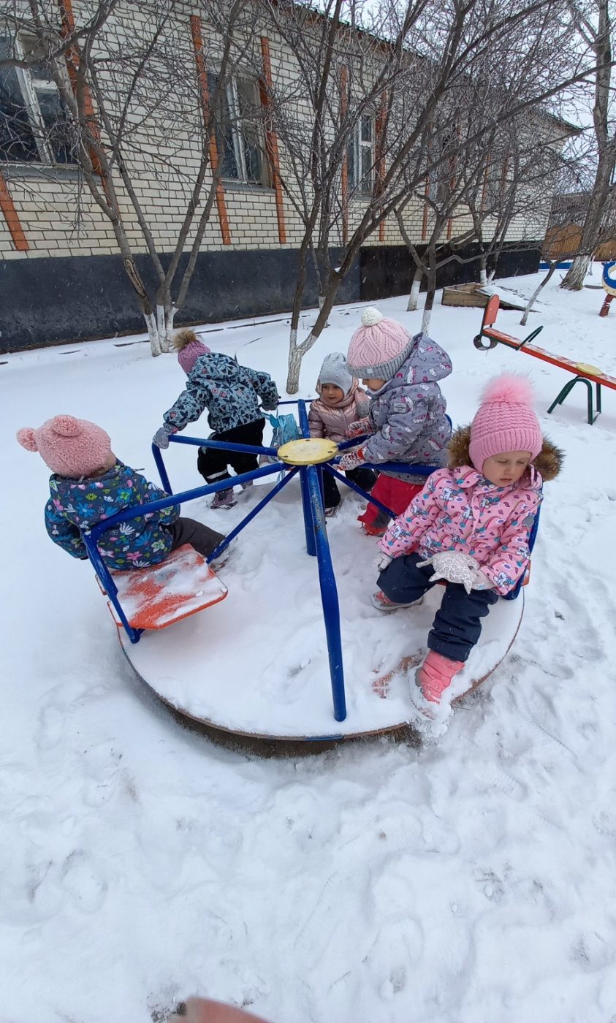
« Подвижные игры
на прогулке»
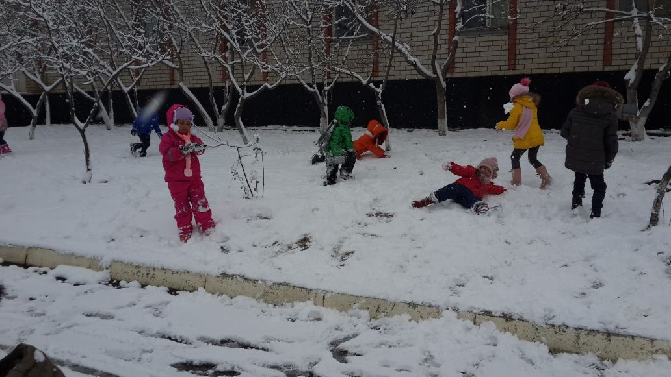

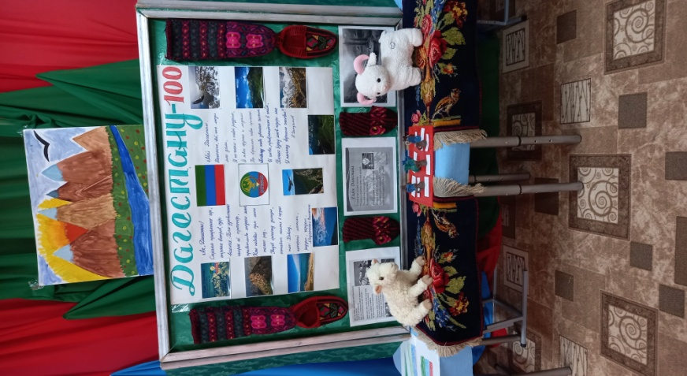
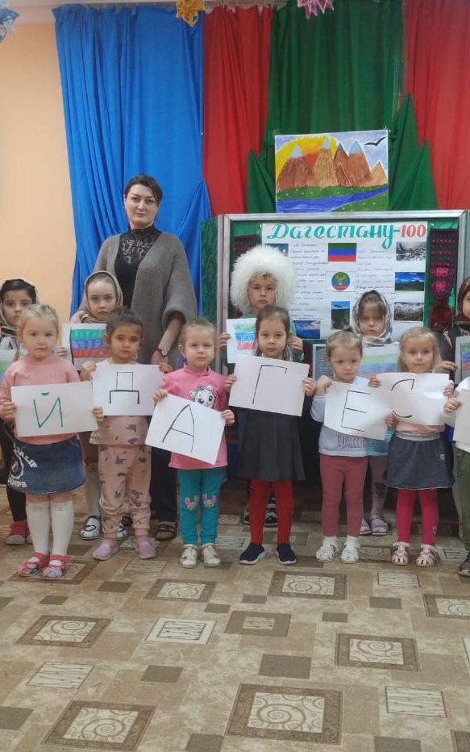
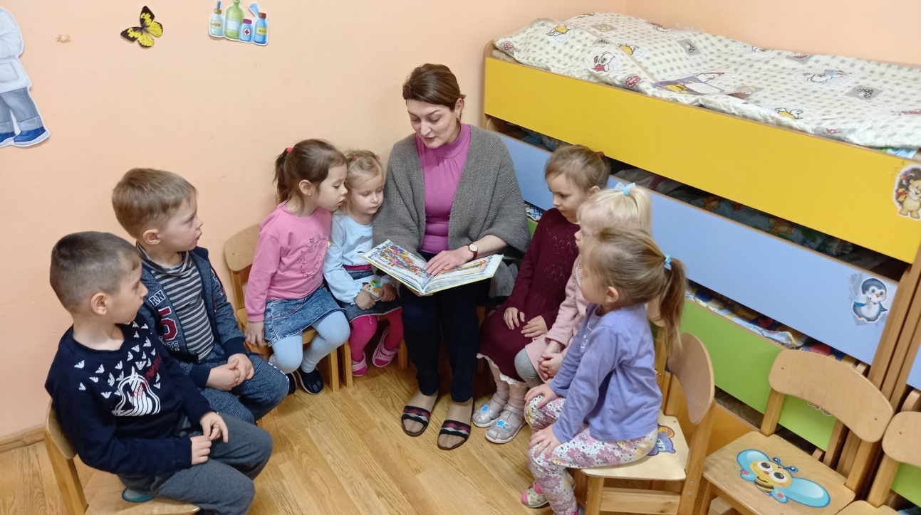
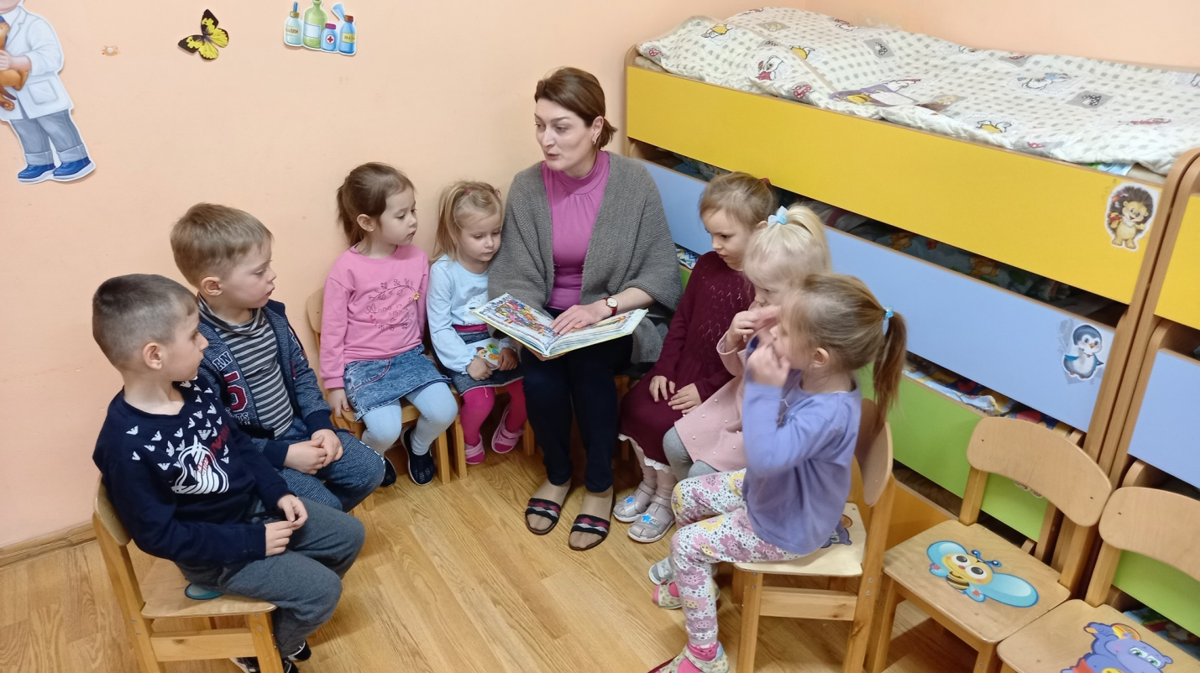
«Открытое мероприятие посвящённое 100 – летию Дагестана»

« Чтение художественной литературыры»

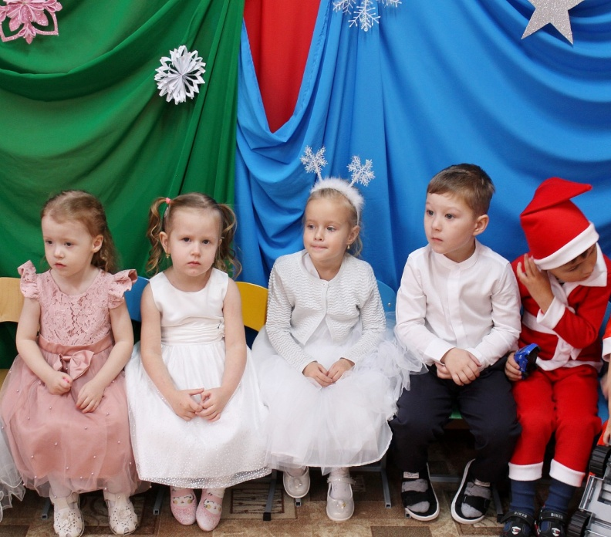

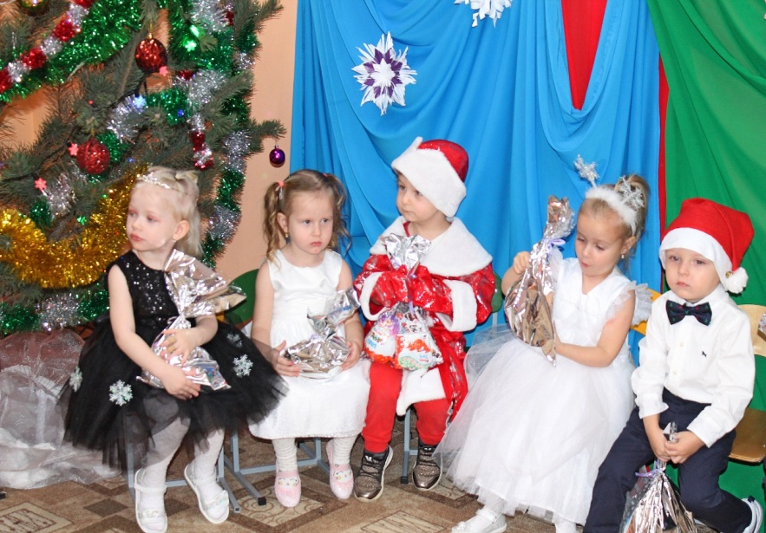
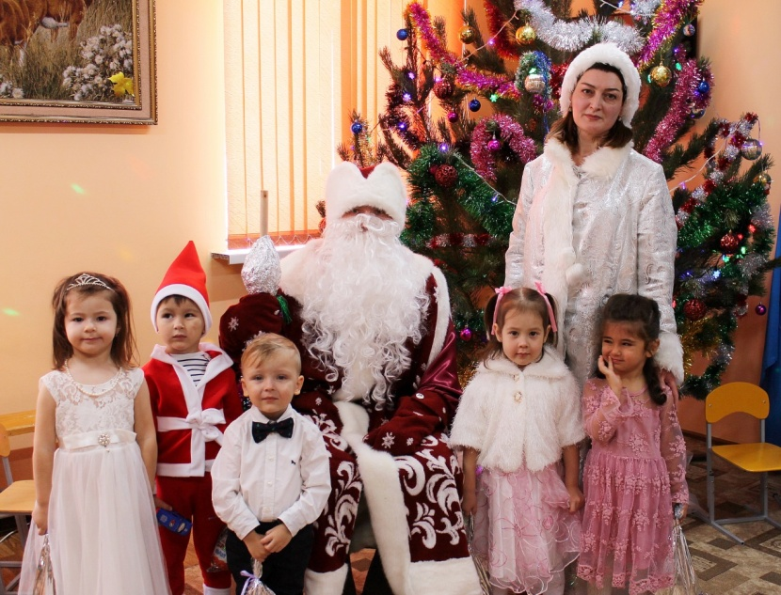
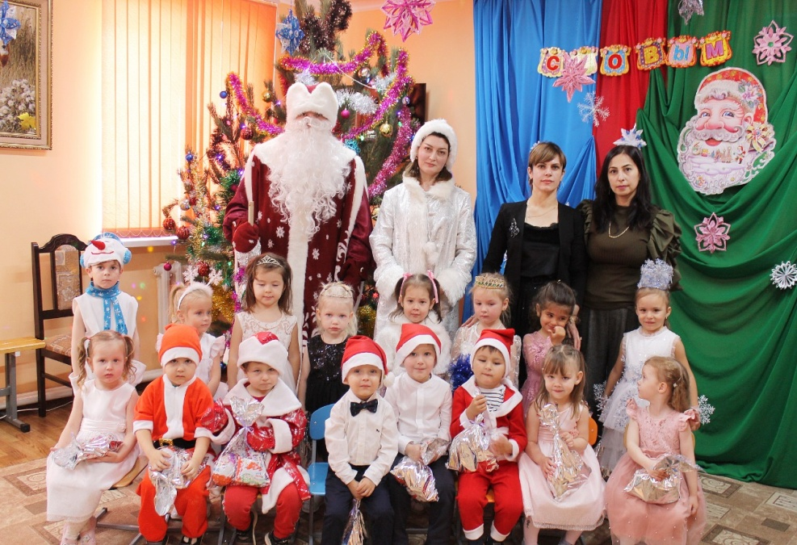
Праздники « Новый год», «Золотая осень»
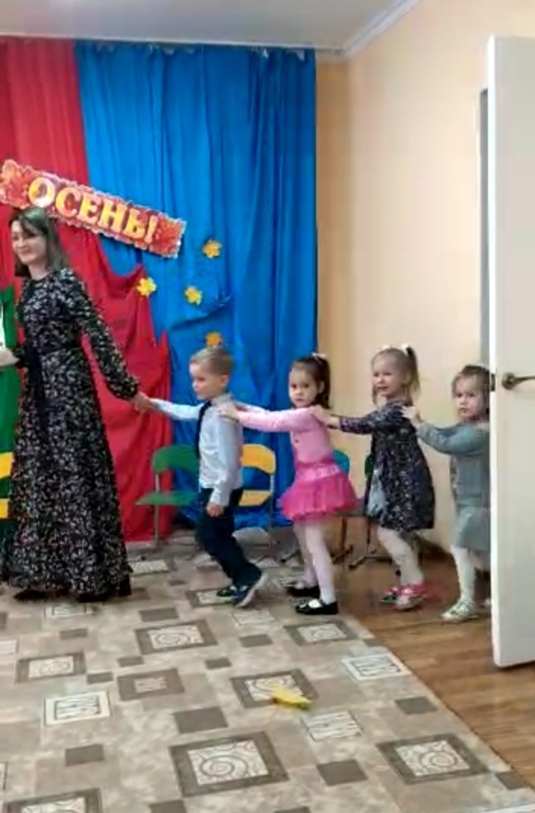
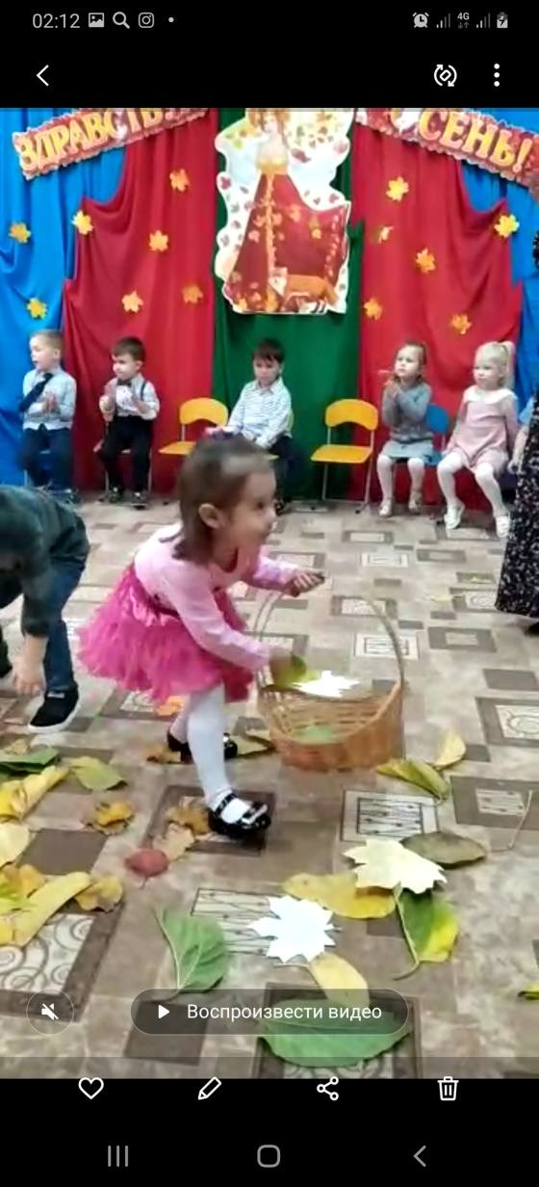
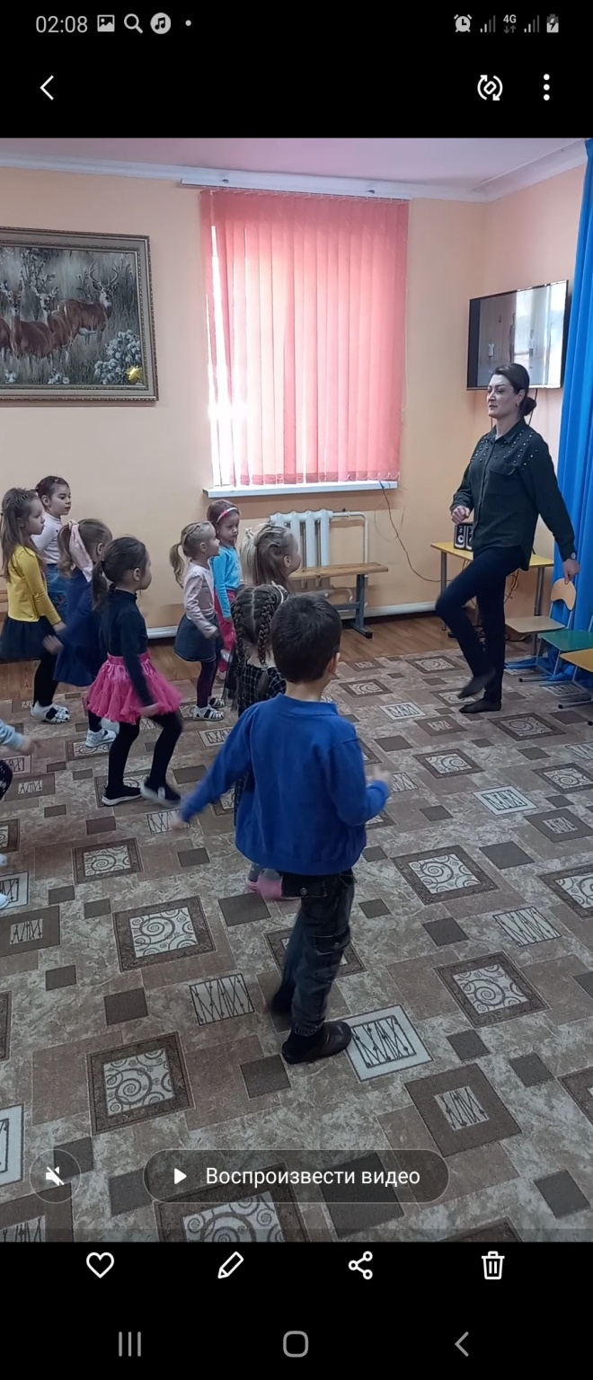
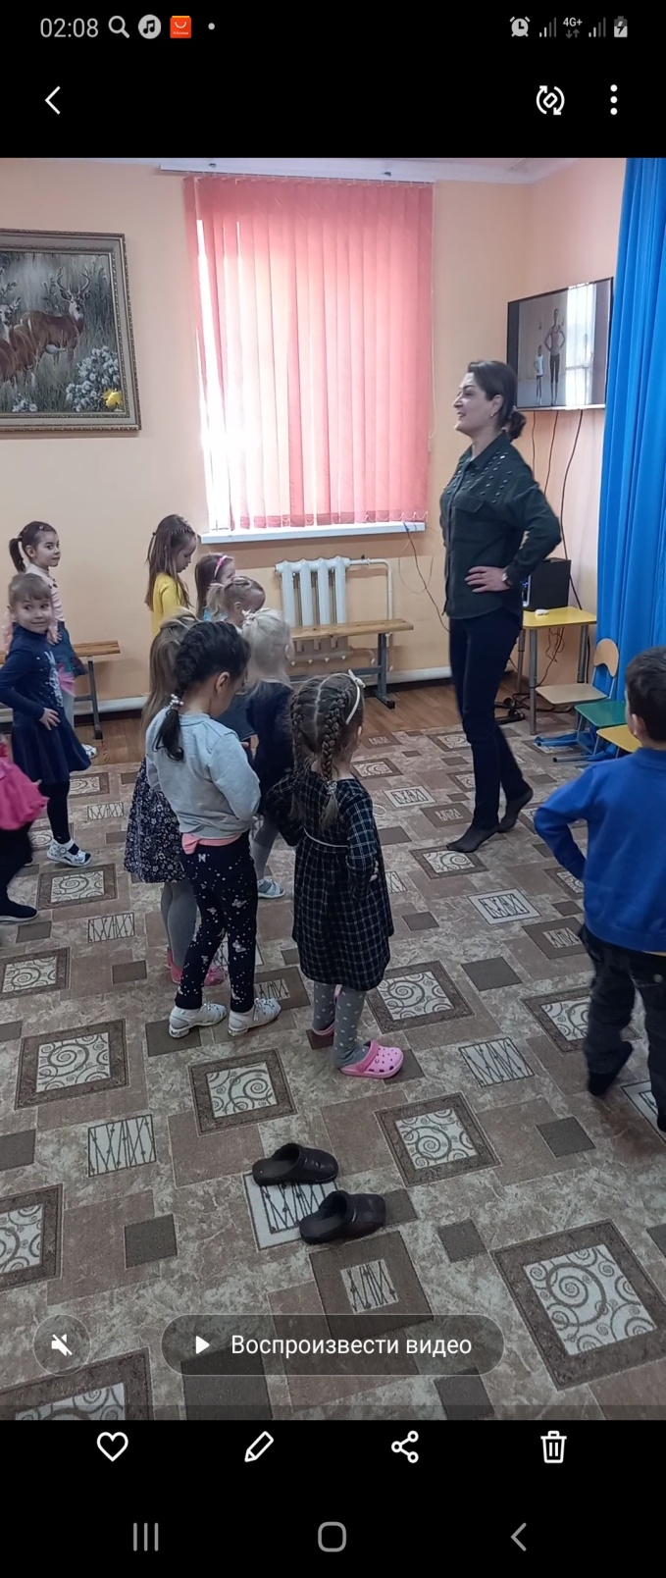
« На зарядке»
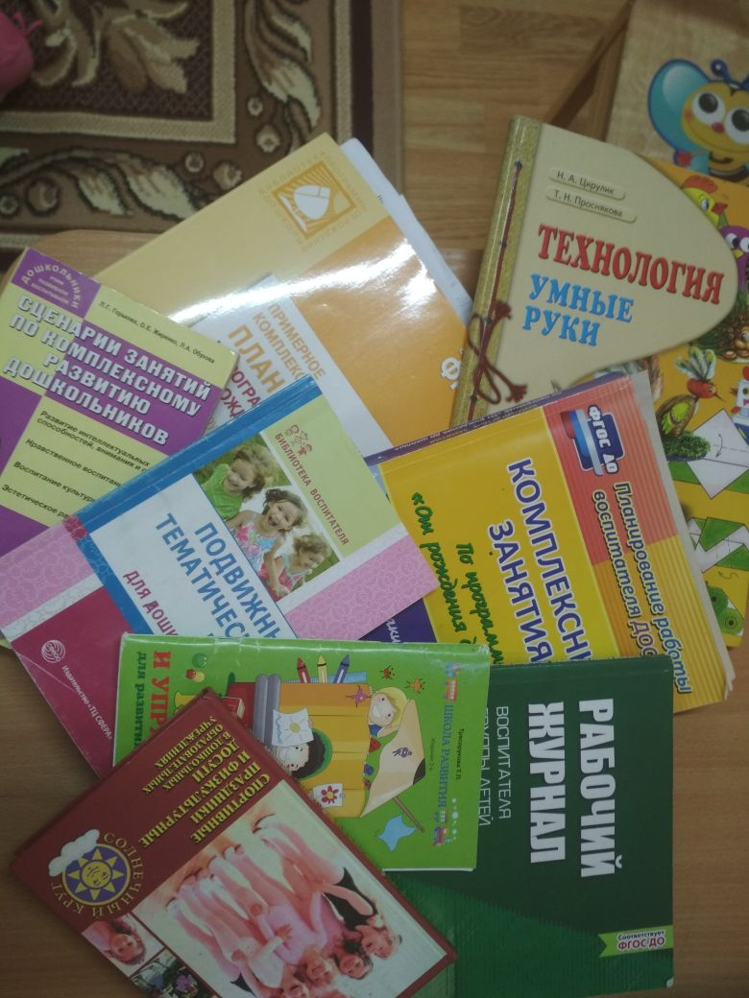
«Моя методическая копилка»

Я люблю свою работу!
Она позволяет мне оставаться в мире детства, фантазии, сказки! Общение с детьми продлевает минуты радости, вдохновения, творчества!
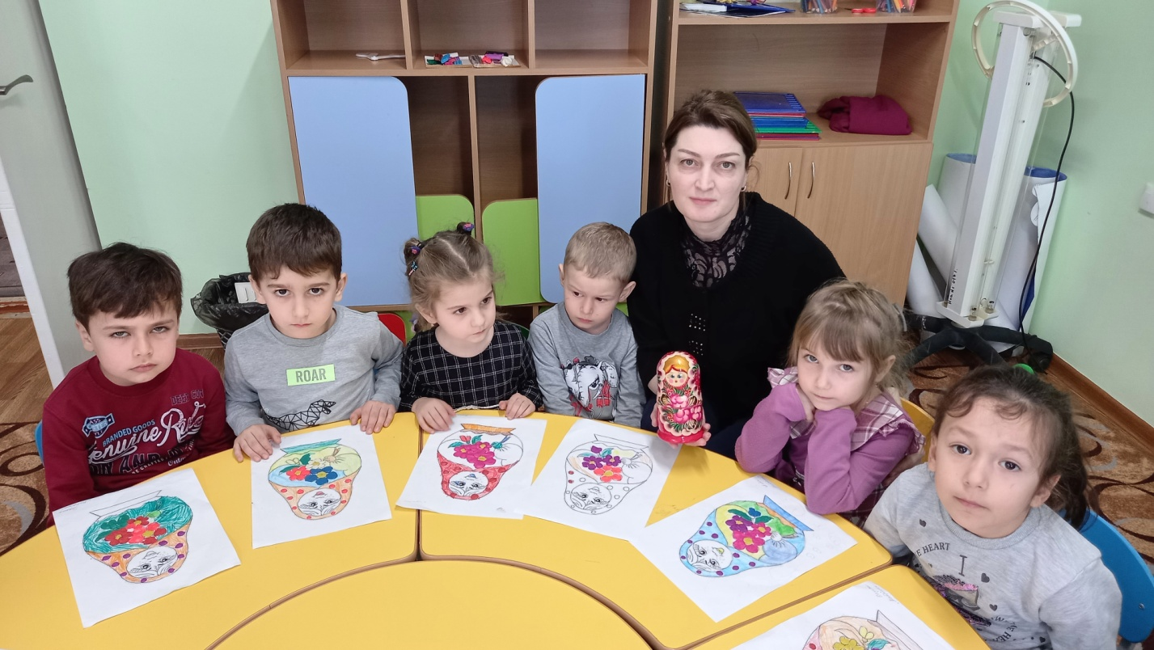
У ребят всегда есть чему поучиться, они делают нас добрее и справедливее!

